**Componentes de un proyecto en Spring Boot**

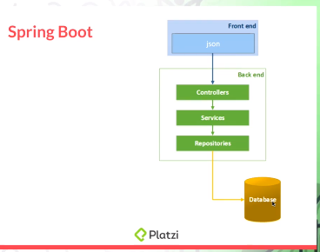

Los **repositories** van a estar conectados directamente a la base de datos.

Nuestro dao ejecutara acciones a la base de datos el repositorio ejecuta acciones a la base de datos por lo tanto nuestro dao será nuestro repositorio.

Los **controllers** se va enfocar en recibir las peticiones que vienen del **frontend** y devolver las respuestas que la base de datos le da. El controlador va ser un objeto que va controlar entradas y salidas de información puede ejecutar también acciones sobre la información.

Los **services** es la parte intermedia, los serviciones serán los que gestionen la fuente de la información (Este servicio esta apuntando a un repositorio que apunta a una base de datos local pero podría ser que el servicio de pronto decida acceder a otro repositorio que apunte a otra base de datos o podría apuntar a otra fuente de datos como un archivo.

El servicio es el que va a mantener nuestra lógica de negocio y va a trabajar las fuentes de datos.

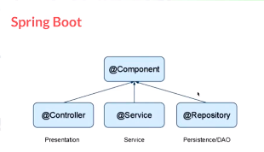

ETIQUETA PADRE

@**Component** : Es un componente genérico si en algún momento no sabemos cual utilizar podemos ponerlo pero lo mejor es especificar si es @Controller @Service o @Repository.

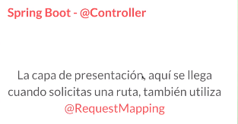

**Nota**: El @**RequestMapping** va tener la ruta especifica.

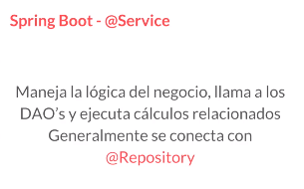

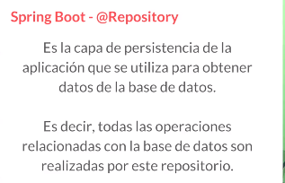

**RESUMEN**

